感受野是一个相对的概念，表示网络中某层神经元“看到的”输入区域，feature map上某个元素的计算受输入图像上某个区域的影响，这个区域即该元素的感受野。

Receptive Field = center + surround

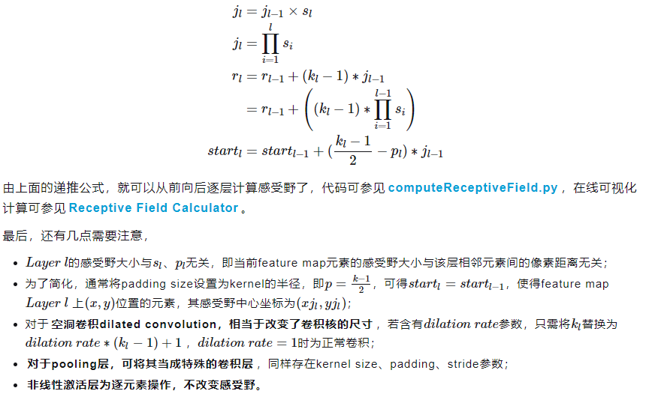

详情见下，没时间可不看！

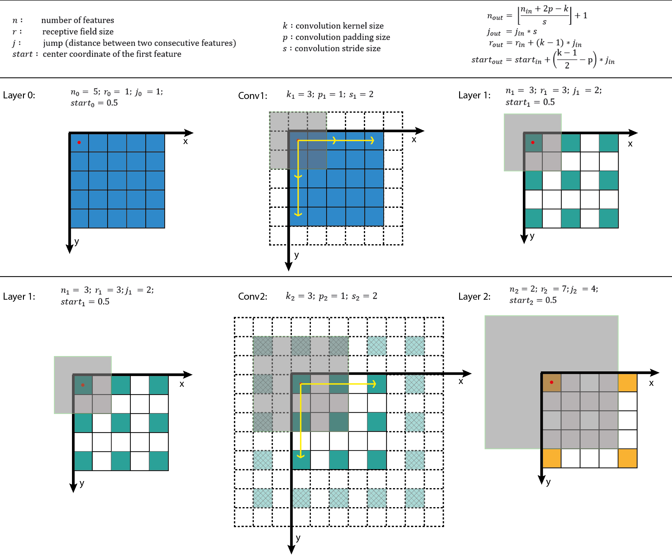

l：l表示层，卷积层为Conv l，其输入feature map为Layer l−1，输出为Layer l。

**感受野大小：**

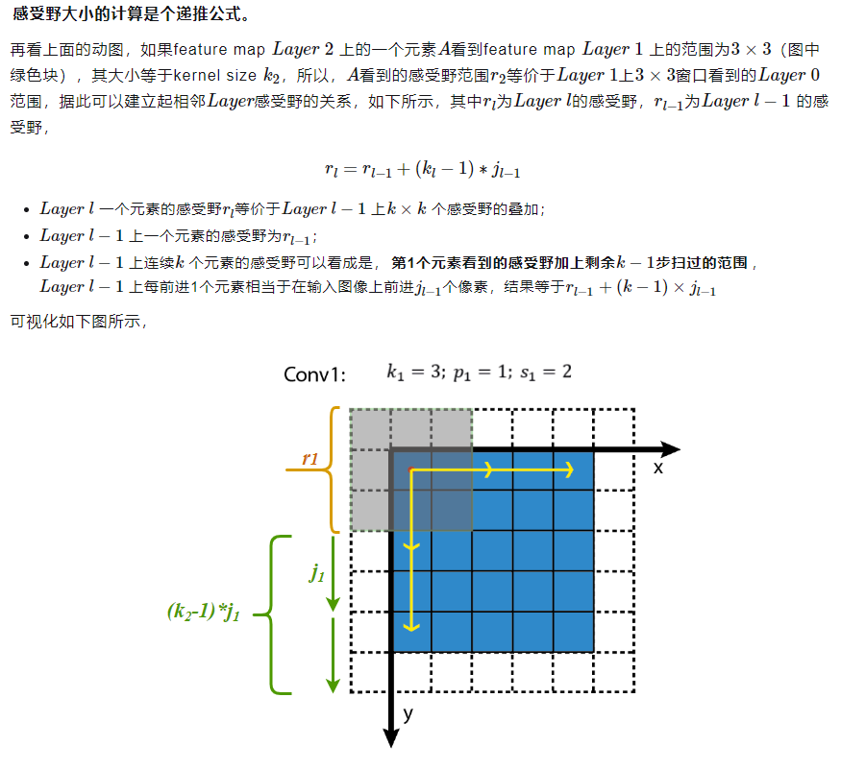

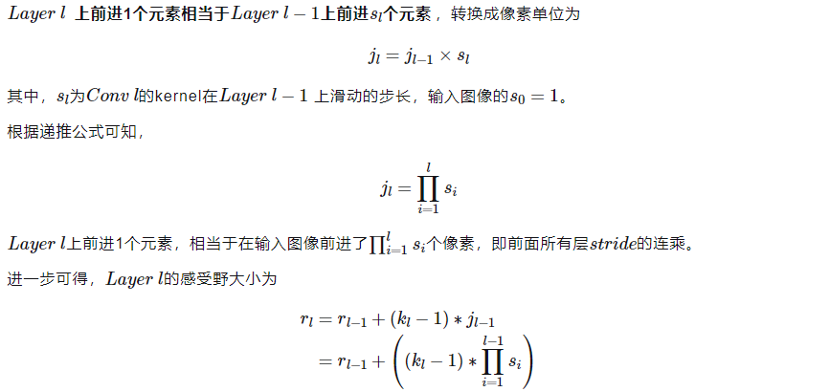

**感受野中心：**

